Приложение 2

к постановлению Администрации

Миасского городского округа

_______________ № _____________

План

массовых мероприятий в Миасском городском округе,

посвященных празднованию 77-ой годовщины Победы в Великой Отечественной войне

|  |  |  |  |  |
| --- | --- | --- | --- | --- |
| Территория | Дата | Время | Мероприятие | Место проведения / ответственный |
| Территориальные округа | 6 мая  2022 г. | 12.00 | Акция «Минута памяти» | Учреждения культуры, образования, спорта, УСЗН, предприятия, организации |
| 13.00 – 15.00 | Акция «Поём всем двором» | Учреждения культуры |
| Центральный территориальный округ | 26 апреля  2022 г. | 12.00-14.00 | Микрорайонный кросс,  посвящённый Дню Победы | п.Динамо, Стадион «Торпедо», ул.Готвальда  (ДК «Динамо») |
| 6 мая  2022 г. | 11.45-12.00 | Городская акция  «Минута Памяти» | Центральная площадь  (ДК «Динамо») |
| 12.00-14.30 | Городской конкурс  песни и строя | Центральная площадь – б-р Мира  (ДК «Динамо») |
| 6 мая  2022 г. | 18.00-19.30 | Концертная программа  «Победная весна 45» | п. Динамо, Площадь ДК «Динамо»,  ул. Готвальда, 38  (ДК «Динамо») |
| 8 мая  2022 г. | 15.00-17.00 | Концерт учащихся учреждений дополнительного образования Округа | Центральная площадь  (ДШИ №№ 1-4) |
| 17.30-20.00 | Городской фестиваль ВИА «Наш мир, дарованный Победой» | Центральная площадь  (ГДК) |
| 15.00-20.00 | Интерактивные площадки | Бульвар Мира  (ДНТ) |
| 9 мая  2022 г. | 8.30-9.15 | Формирование колонны | пл. Предзаводская –  ДК Автомобилестроителей |
| 9.15-10.00 | Праздничное шествие | по пр. Автозаводцев |
| 10.00-11.00 | Общегородской митинг и церемония возложения цветов и венков к мемориалу Скорбящей матери и Вечному Огню | Центральная площадь  (Управление культуры, ДК «Бригантина») |
| 11.00-12.00 | Детский тематический концерт | Центральная площадь  (ЦД «Строитель») |
| 12.00-13.30  13.40-14.00 | Спортивная эстафета.  Награждение. | по пр. Автозаводцев  (УФКиС) |
| 15.00-15.30 | Акция «Бессмертный полк» | по пр. Автозаводцев  (Управление образования) |
| 15.30-17.00 | Поэтическая эстафета  «И слово память оживит» | Центральная площадь  (ЦБС) |
| 17.00-17.20 | Показательные выступления военно-патриотических клубов | Центральная площадь  (ГДК) |
| 18.00-23.00 | Концертная программа  «Спасибо за Победу!».  Гостевой коллектив.  Праздничный салют. | Центральная площадь  (Управление культуры) |
| Северный территориальный округ | 5 мая  2022 г. | 18.00-19.30 | Концертная программа | ДКиТ «Прометей»  (ДКиТ «Прометей») |
| 6 мая  2022 г. | 18.00-19.30 | Концертная программа «Праздник мира и весны» | п. Строителей, площадь ЦД «Строитель»  (ЦД «Строитель») |
| 9 мая  2022 г. | 12.00-14.00 | Митинг | Мемориал  «Народу победителю-народу созидателю»  (ДКиТ «Прометей», Управление культуры) |
| 19.00-22.00 | Концертная программа.  Праздничный фейерверк. | Площадь перед ДКиТ «Прометей»  (ДКиТ «Прометей») |
| 9 мая  2022 г. | 11.00-12.15 | Митинг,  концертная программа | п. Тургояк, территория памятника (пересечение ул. Ленина - ул. Коминтерна)  (ДК «Динамо») |
| Южный территориальный округ | 6 мая  2022 г. | 10.00-11.00 | Митинг.  Возложение венков у памятника советскому солдату | Сквер по ул. Пролетарская, 2.  Миасский инструментальный завод.  (ГДК) |
| 18.00-19.30 | Концерт «Наш мир, дарованный Победой» | Концертный зал Городского дома культуры  (ГДК) |
| 6 мая  2022 г. | 11.00-12.00 | Митинг | У памятника на ст. Миасс–2  (МАОУ «СОШ №1» ОСП) |
| 9 мая  2022 г. | 13.00-15.00 | Концертная программа | п. Миасс-2, поляна у дома по ул. Шишкина, 8  (филиал СДК ДК «Динамо») |
| Сыростанский территориальный округ | п. Н. Атлян | | | |
| 8 мая  2022 г. | 11.00-13.00 | Митинг | п. Н. Атлян, ул. Городок, 35  (ДК «Бригантина») |
| 13.00-14.00 | Праздничная программа «Салют Победы» |
| с. Сыростан | | | |
| 8 мая  2022 г. | 12.00-12.45 | Митинг «Память нужна живым» | Памятник по ул. Ст. Разина,3  (филиал СДК ДК «Динамо») |
| 9 мая  2022 г. | 19.00-22.00 | Концертная программа «Салют Победы» | Площадка у памятника по ул. Ст. Разина, 3  (филиал СДК ДК «Динамо») |
| с.Хребет | | | |
| 6 мая  2022 г. | 18.00-20.00 | Митинг и тематический концерт | Площадка школы №73, ул.40 лет Октября,14а |
| Черновской  территориальный округ | с. Устиново | | | |
| 9 мая  2022 г. | 13.00-14.00 | Митинг «Помни их имена» | Филиал школы №13 им. Д.И. Кашигина  (филиал СК ДК «Бригантина») |
| с. Черновское | | | |
| 7 мая  2022 г. | 14:00-16:00 | Праздничный концерт «Навстречу Победе!» | Актовый зал Сельского клуба с. Черновское  (филиал СК ДК «Бригантина») |
| 9 мая  2022 г. | 10.00 - 12.00 | Митинг «Память священна» | Территория школы № 32  (филиал СК ДК «Бригантина», МКОУ «ООШ № 32») |
| с. Смородинка | | | |
| 6 мая  2022 г. | 18.00-19.30 | Праздничная программа  «Храним в сердцах огонь победы» | Актовый зал Дома культуры с.Смородинка  (филиал СДК МБУ «ГДК») |
| 9 мая  2022 г. | 10.00-11.00 | Митинг «Помни их имена» | Территория памятника погибшим односельчанам по ул. Советская  (филиал СДК МБУ «ГДК») |
| п. Ленинск | | | |
| 8 мая  2022 г. | 18.00-19.30 | Концертная программа  «Девятый день большого мая» | Актовый зал Сельского Дома культуры  п.Ленинск  (филиал СДК МКУ «ГДК») |
| 9 мая  2022 г. | 11.00-12.00 | Шествие, митинг «Весна, Победа, Родина, народ» | У памятника погибшим односельчанам ул. Ленина, ул. Октябрьская  (филиал СДК МКУ «ГДК») |
| Новоандреевский  территориальный округ | с. Новоандреевка | | | |
| 9 мая  2022 г. | 12.00-12.30  12.30-13.30 | Митинг «Салют Победы»,  Концертная программа «Помнит сердце, не забудет никогда!» | Площадь у обелиска погибшим односельчанам в ВОВ, с. Новоандреевка, ул. Потапова, 38  (филиал СДК МБУ ЦД «Строитель») |
| 20.00-22.00 | Танцевальная программа «Яркий май» | Холл Сельского дома культуры  с. Новоандреевка, ул. Макурина, 154 а  (филиал СДК МБУ ЦД «Строитель») |
| п. Новотагилка | | | |
| 9 мая  2022 г. | 12.30-13.40 | Шествие, митинг «Склоняем головы перед подвигом солдата» | Сквер у обелиска ул. Школьная, д. 48  (филиал СК МБУ ЦД «Строитель») |
| 14.00-15.30 | Концертная программа «Весна! Май! Победа!» | Актовый зал Сельского клуба п.Новотагилка  (филиал СК МБУ ЦД «Строитель») |
| п. Северные Печи | | | |
| 7 мая  2022 г. | 19.00-21.30 | Праздничный концерт «Праздник мира и весны» | Площадь школы № 23, ул.Нагорная,1  (ЦД «Строитель») |

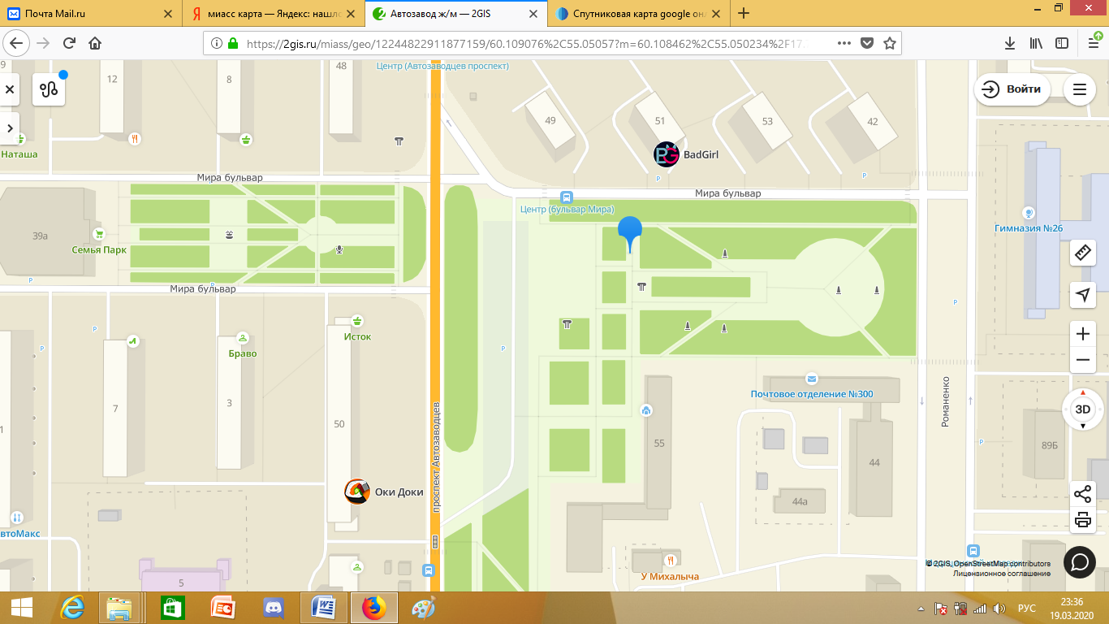

Парковка для

транспорта

органи-

заторов

5

7-

6-

5

3

2

1

Приложение 5

к постановлению Администрации Миасского городского округа

_____________ № _____________

8

4

4

5

**условные обозначения**

переносные ограждения

пропускные пункты, организованные

сотрудниками МВД

 передвижение колонн предприятий и

организаций

 прохождение парадного расчёта

возложение Гирлянды Славы

1 - центральная сценическая площадка

2 - автобусы артистов

3 - места для ветеранов

4 - выставка военной техники

5 - туалеты

6 - карета скорой помощи

7 - полиция,

8 - торговые ряды

Приложение 3

к постановлению Администрации

Миасского городского округа

Приложение 3

к постановлению Администрации

Миасского городского округа

Приложение 3

к постановлению Администрации

Миасского городского округа

Приложение 3

к постановлению Администрации

Миасского городского округа